วันที่ | กำหนดการ | เช้า | เที่ยง | เย็น | โรงแรม
1 | กรุงเทพฯ – ปักกิ่ง (CA960:19.35-01.25+1) | X | X |  | BEIJING SHIJINGSHAN LAKEVIEW HOLIDAY INN EXPRESS  หรือเทียบเท่า 4
2 | พระราชวังฤดูร้อนอวี้เหอหยวน – ผ่านชมสนามกีฬาโอลิมปิกรังนก – วัดลามะ – ย่านซานหลี่ถุน (POP MART) – ถนนคนเดินไท่กู๋หลี่ |  |  |  | BEIJING SHIJINGSHAN LAKEVIEW HOLIDAY INN EXPRESS  หรือเทียบเท่า 4
3 | จัตุรัสเทียนอันเหมิน – พระราชวังโบราณกู้กง – หอบูชาเทียนถาน – ถนนโบราณหนานหลัวกู่เซียง –ถนนหวังฟู่จิ่ง – คาเฟ่ย้อนยุคเหอผิง |  |  |  | BEIJING SHIJINGSHAN LAKEVIEW HOLIDAY INN EXPRESS  หรือเทียบเท่า 4
4 | กำแพงเมืองจีนด่านมู่เถียนยวี่ (รวมค่ากระเช้าเคเบิ้ลขึ้น-ลง+รถอุทยาน) – EDCC YIYUN DIGITAL ART CENTER – SOLANA CENTER |  |  |  | BEIJING SHIJINGSHAN LAKEVIEW HOLIDAY INN EXPRESS  หรือเทียบเท่า 4
5 | พิพิธภัณฑ์ภาพยนตร์จีน – ปักกิ่ง – กรุงเทพฯ (CA959 : 13.50-18.05) |  |  | X
กรุณาเตรียมค่าทิปหัวหน้าทัวร์,ไกด์และคนขับรถ จำนวน 1,500 บาท ตลอดการเดินทาง
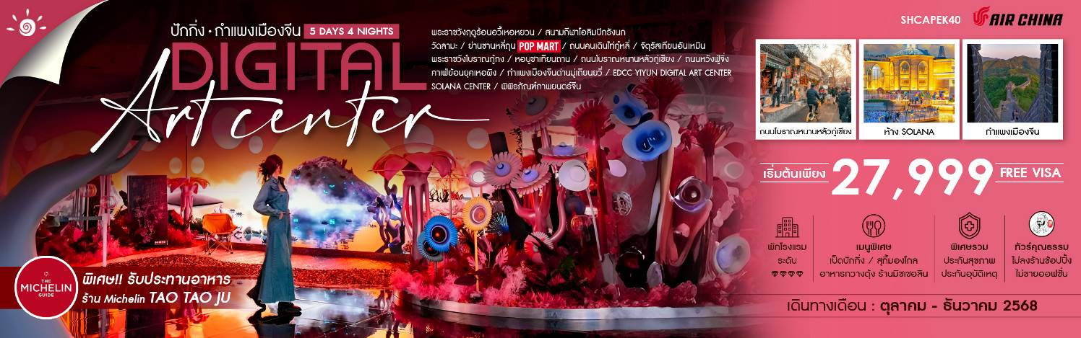
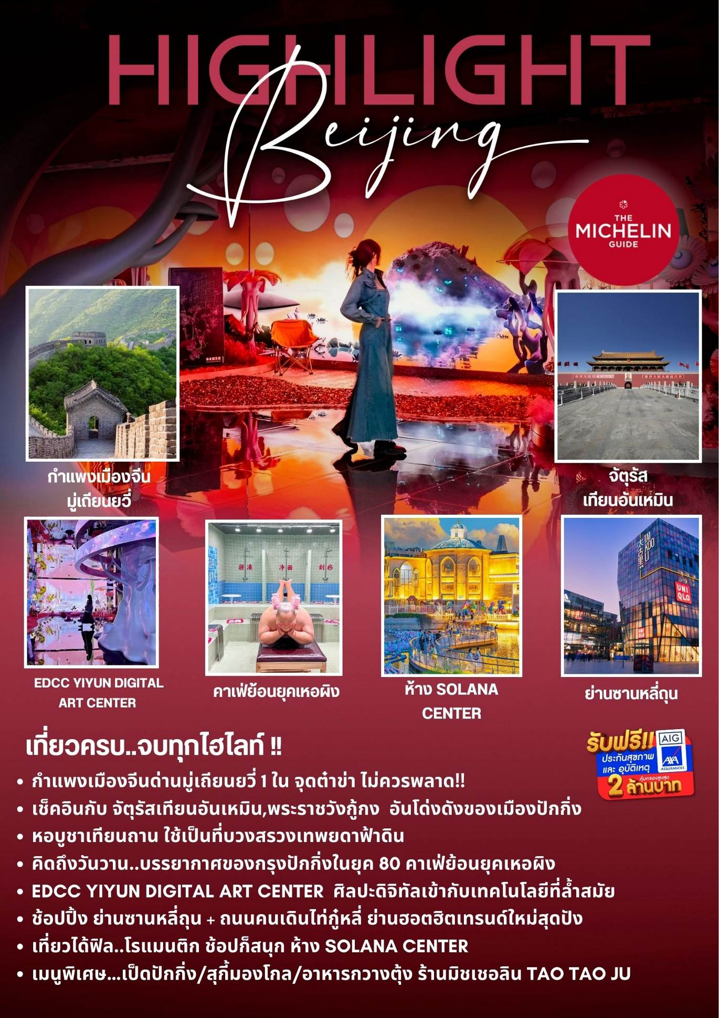
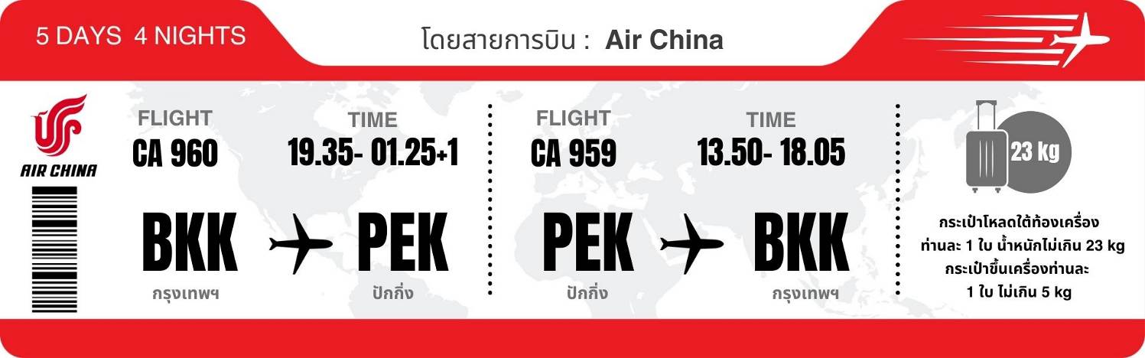โปรแกรมการเดินทาง

วันแรก กรุงเทพฯ – ปักกิ่ง (CA960:19.35-01.25+1)

16.30 น. พร้อมกันที่ ท่าอากาศยานสุวรรณภูมิ ณ อาคารผู้โดยสารขาออก (ระหว่างประเทศ) ชั้น 4 ประตู 9 บริเวณ ISLAND-U สายการบิน AIR CHINA (CA) โดยมีเจ้าหน้าที่จากทางบริษัทฯ คอยต้อนรับ และอำนวยความสะดวกแด่ท่านก่อนออกเดินทาง
19.35 น. เหินฟ้าสู่ ปักกิ่ง โดยสายการบิน AIR CHINA เที่ยวบินที่ CA960
- เที่ยวบินหรือเวลาอาจมีการเปลี่ยนแปลง ทั้งนี้ขึ้นอยู่กับสายการบินเป็นผู้กำหนด
- ขอสงวนสิทธิ์ในการเลือกที่นั่งบนเครื่องบิน เนื่องจากการจัดที่นั่งบนเครื่องบิน เป็นสิทธิ์ของเจ้าหน้าที่เช็คอิน ซึ่งทางบริษัทไม่สามารถเข้าไปแทรกแซงได้

กรณีผู้เดินทาง ต้องการขอวีลแชร์ที่สนามบิน กรุณาแจ้งกับทางบริษัททัวร์ฯทันที หลังจากที่ท่าน
ชำระเงินมัดจำค่าทัวร์เรียบร้อยแล้ว
หมายเหตุ: หากผู้เดินทางต้องการนำวีลเเชร์ส่วนตัวไปเอง จะต้องเป็นวีลแชร์ที่ไม่มีแบตเตอรี่

(บริการอาหารและเครื่องดื่มบนเครื่อง)

**การบริการอาหารและเครื่องดื่มบนเครื่องบิน เป็นบริการของสายการบิน ทั้งนี้อาจจะมีการเปลี่ยนแปลงได้ขึ้นอยู่กับนโยบายของสายการบิน โดยไม่ต้องเเจ้งให้ทราบล่วงหน้า**
01.25+1 น. เดินทางถึง สนามบินกรุงปักกิ่ง เมืองประวัติศาสตร์เก่าแก่ เดิมทีปักกิ่งเคยเป็นเมืองสำคัญทางการค้าของอาณาจักรเยี่ยนเมื่อ 500 ปีก่อนคริสตกาล ผ่านพิธีการตรวจคนเข้าเมือง นำท่านเดินทางสู่ที่พัก
พักที่ BEIJING SHIJINGSHAN LAKEVIEW HOLIDAY INN EXPRESS หรือเทียบเท่า 4

วันที่สอง พระราชวังฤดูร้อนอวี้เหอหยวน – ผ่านชมสนามกีฬาโอลิมปิกรังนก – วัดลามะ – ย่านซานหลี่ถุน (POP MART) – ถนนคนเดินไท่กู๋หลี่

เช้า รับประทานอาหารเช้า ณ ห้องอาหารโรงแรม
นำท่านเดินทางสู่ พระราชวังฤดูร้อน “อวี้เหอหยวน” ซึ่งตั้งอยู่ในเขตชานเมืองด้านทิศตะวันตกเฉียงเหนือของกรุงปักกิ่ง เป็นพระราชอุทยานที่มีทัศนียภาพที่สวยงามมากแห่งหนึ่ง มีเนื้อที่ทั้งหมด 290 เฮกต้าร์ ประกอบด้วยเนื้อที่ที่เป็นนํ้า 3 ส่วน เนื้อที่ที่เป็นดิน 1 ส่วน ประกอบด้วยสองส่วนคือ เขา"ว่านโซ่วซาน" และ ทะเลสาบ "คุนหมิงหู" บนเขาว่านโซ่วซาน ได้สร้างวิหาร ตำหนัก พลับพลา และเก๋งจีนอันงดงามไว้หลายรูปหลายแบบ ตั้งอยู่ลดหลั่นรับกันกับภูมิภาพ ที่เชิงเขามีระเบียงทางเดินที่มีระยะทางไกลถึง 728 เมตร ในทะเลสาบคุนหมิงมีเกาะเล็ก ๆ เกาะหนึ่ง มี สะพาน 17 โค้งอันสวยงามเชื่อมติดกับฝั่ง ทั่วทั้งอุทยานจัดไว้ได้สัดส่วนงดงามตระการตาซึ่งแสดงให้เห็นถึงเอกลักษณ์ของศิลปะในการสร้างอุทยานของจีน
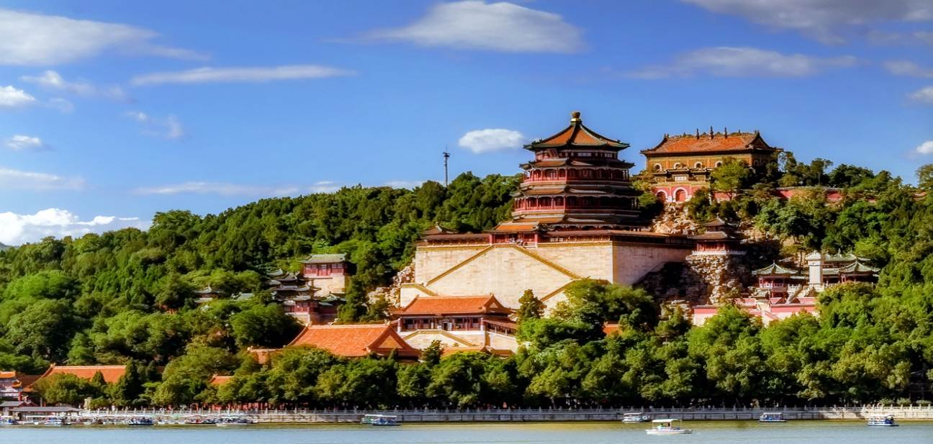

นำท่าน ผ่านชมสนามกีฬาโอลิมปิกรังนก ออกแบบโดยสถาปนิกชาวสวิสเซอร์แลนด์ Herzog & de Meuron เดินตามรอยสนามกีฬาชื่อดังของโลก โคลอสเซี่ยม ในสนามจุได้ 91,000 ที่นั่ง ใช้จัดพิธีเปิด - ปิดการแข่งขันโอลิมปิก 2008 มีลักษณะภายนอกคล้ายกับรังนก
เที่ยง รับประทานอาหารกลางวัน เมนู…เป็ดปักกิ่ง
บ่าย นำท่านเดินทางสู่ วัดลามะ “ยงเหอกง” สร้างขึ้นในปี ค.ศ.1694 แต่เดิมเคยเป็นตำหนักที่ประทับของจักรพรรดิ
หย่งเจิ้น ผู้เป็นพระราชบิดาของจักรพรรดิเฉียนหลงแห่งราชวงศ์ชิง ต่อมาที่นี่ได้กลายป็นศูนย์กลางของศาสนา
พุทธนิกาย มหายาน และศิลปแบบธิเบต ท่านจะได้นมัสการพระพุทธรูปอารยเมตไตรย์ที่งดงาม โดยเชื่อกันว่า
เป็นงานแกะสลัก จากไม้จันทน์เพียงชิ้นเดียว ซึ่งประดิษฐานอยู่ภายในศาลาหมื่นสุข “ว่านฟู่เก๋อ”

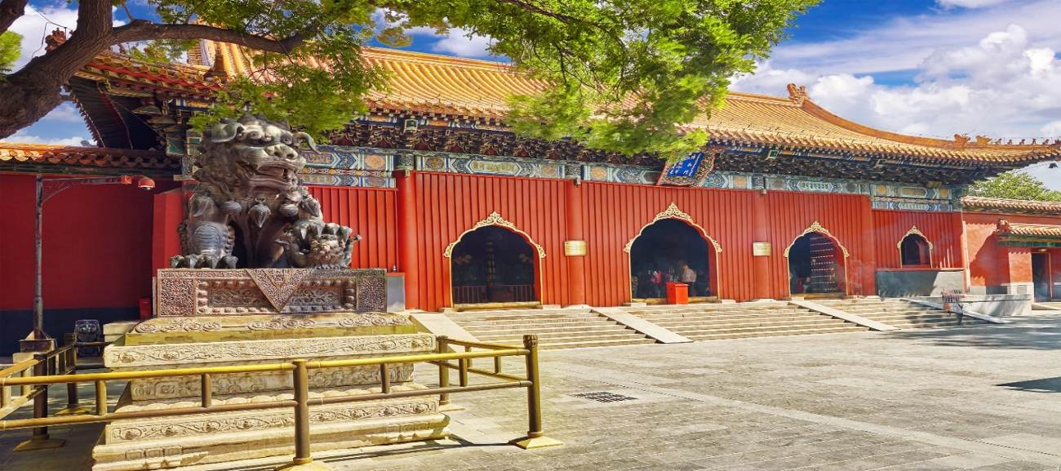

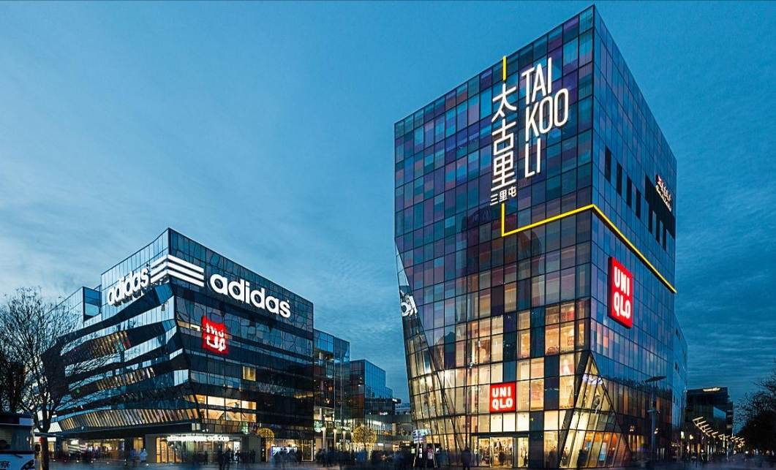นําท่านเดินสู่ ย่านซานหลี่ถุน ตั้งอยู่ในเขตเฉาหยาง กรุงปักกิ่ง มีชื่อเสียงมายี่สิบสามสิบปี โดยเฉพาะอย่างยิ่ง ขึ้นชื่อด้วยร้านบาร์ต่างๆ ที่ดึงดูดชาวต่างชาติและเศรษฐีพันล้าน ทั้งนี้เนื่องจากตั้งแต่ปีค.ศ.1962 เป็นต้นมา มีการสร้างสถานทูตประเทศต่างๆ ประจำจีนในซานหลี่ถุน จากนั้นมีอพาร์ตเมนต์สำหรับเจ้าหน้าที่ทางการการทูต จนพัฒนาเป็นชุมชนสำคัญของเจ้าหน้าที่ทางการทูต ทั้งด้านที่อยู่อาศัย การเดินซื้อของ และจัดกิจกรรมต่างๆ รวมถึงร้าน ART TOY ยอดฮิต POP MART และ นำท่านเดินทางสู่ ถนนคนเดินไท่กู๋หลี่ ย่านช้อปปิ้งสุดโมเดิร์นที่มีจอ LED 3 มิติขนาดใหญ่ระดับโลก เป็นย่านที่คึกคักจนกลายเป็นเอกลักษณ์ของเมืองไปแล้วไท่กู๋หลี่ยินดีต้อนรับสาวนักช้อปทั้งหลายตั้งแต่แบรนด์เนมระดับโลกไปจนถึงแบรนด์ท้องถิ่น ร้านกินดื่ม สถานบันเทิงเริงรมย์
ค่ำ รับประทานอาหารค่ำ เมนู…สุกี้มองโกล
พักที่ BEIJING SHIJINGSHAN LAKEVIEW HOLIDAY INN EXPRESS หรือเทียบเท่า 4

วันที่สาม จัตุรัสเทียนอันเหมิน – พระราชวังโบราณกู้กง – หอบูชาเทียนถาน – ถนนโบราณหนานหลัว กู่เซียง – ถนนหวังฟู่จิ่ง – คาเฟ่ย้อนยุคเหอผิง

เช้า รับประทานอาหารเช้า ณ ห้องอาหารโรงแรม
นำท่านเดินทางสู่ จัตุรัสเทียนอันเหมิน จัตุรัสที่ใหญ่ที่สุดในโลก ชมศาลาประชาคมที่สามารถบรรจุคนได้นับหมื่นคน ชมอนุเสาวรีย์วีรชน ให้ท่านถ่ายภาพไว้เป็นที่ระลึก
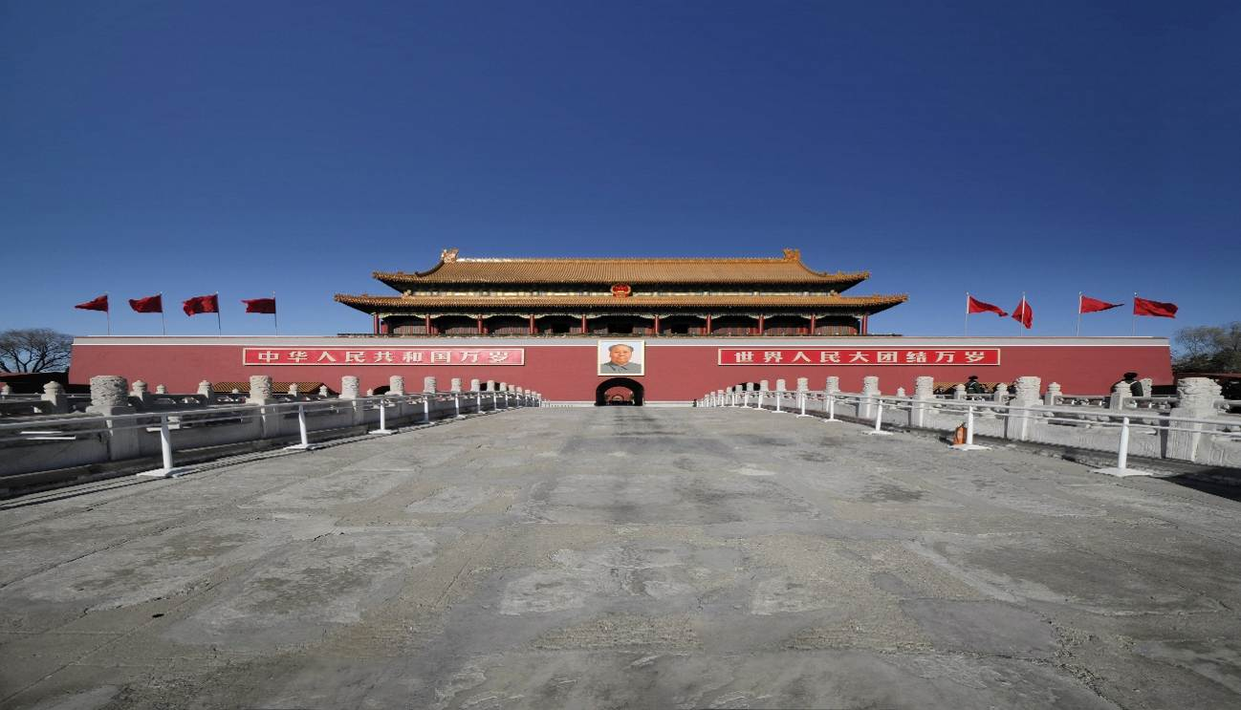

จากนั้นนำท่านผ่านประตูเข้าสู่ พระราชวังโบราณกู้กง ซึ่งในอดีตเคยเป็นที่ประทับของจักรพรรดิ์ในสมัยราชวงศ์ หมิง และชิง รวม 24 รัชกาล ภายในประกอบด้วยห้องต่างๆ ถึง 9,999 ห้อง บนเนื้อที่กว่า 720,000 ตารางเมตร
หมายเหตุ: พระราชวังโบราณกู้กง*** ปิดทำการเข้าชมทุกวันจันทร์ ***
ทางบริษัทฯ ขอสงวนสิทธิ์ในการสลับปรับเปลี่ยนวันเข้าชมพระราชวังกู้กง โดยไม่ต้องแจ้งให้ทราบล่วงหน้า ทั้งนี้จะยึดถือผลประโยชน์ของลูกทัวร์เป็นสำคัญ
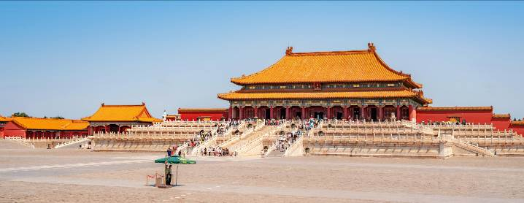เที่ยง รับประทานอาหารกลางวันสไตล์พื้นเมืองหนงเจียไช่

บ่าย นำท่านสู่ หอบูชาเทียนถาน ถูกลงทะเบียนเป็นมรดกโลก ในปี ค.ศ. 1998 หนึ่งในสถานที่ท่องเที่ยวที่โด่งดัง ที่สุด แห่งหนึ่งในจีน สร้างขึ้นมาตั้งแต่สมัยราชวงศ์หมิง ค.ศ. 1420

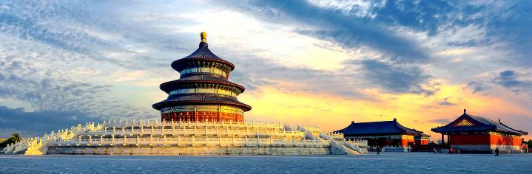

นำท่านสู่ ถนนโบราณหนานหลัวกู่เซียง เป็นถนนคนเดินที่มีขนาดใหญ่และมีชื่อเสียงมากของกรุงปักกิ่ง ย่านเก่าแก่ของใจกลางกรุงปักกิ่งมีสถาปัตยกรรมแบบดั้งเดิมทั้งเก่าและใหม่ อาคารบ้านเรือนของที่นี่มีอายุหลายร้อยปี ตรอกซอกซอยที่เก่าแก่ที่สุดในกรุงปักกิ่ง ต่อมาย่านหนานโหลวกู่เซียง ได้ดัดแปลงเป็นร้านค้า แต่ก็ยังคงความเก่าแก่ของแบบบ้านโบราณไว้อยู่ จากนั้นนำท่านเดินทางสู่ ถนนหวังฟูจิ่ง เป็นศูนย์กลางสำหรับการช้อปปิ้งที่คึกคักมากที่สุดของเมืองหลวงปักกิ่งเชิญท่านอิสระช้อปปิ้งตามอัธยาศัย และให้ท่านได้เลือกซื้อเลือกชม ร้าน POP MART ที่ของแน่นให้ท่านได้เลือกหาอย่างจุใจ
นำท่านเดินทางสู่ คาเฟ่ย้อนยุคเหอผิง สถานที่แห่งนี้จำลองบรรยากาศของกรุงปักกิ่งในยุค 80 ได้อย่างลงตัว เหมือนหลุดเข้าไปในอดีตเลยจริง ๆ ทั้งฉากในห้องที่จัดแต่งด้วยของใช้เก่า ๆ ยุคนั้น ทำให้ทุกมุมมีความรู้สึกคลาสสิกและเต็มไปด้วยรายละเอียดเก่า ๆ ใช้เวลาสบาย ๆ เดินชมและถ่ายรูปได้ประมาณ 1-2 ชั่วโมง ข้างในยังมีขบวนรถไฟสีเขียวแบบโบราณให้ขึ้นลงถ่ายรูปได้ตามใจชอบ รวมถึงห้องน้ำที่มีอ่างล้างมือแบบโบราณที่ชวนให้นึกถึงวัยเด็ก บอกเลยว่าต้องไปสัมผัสเอง
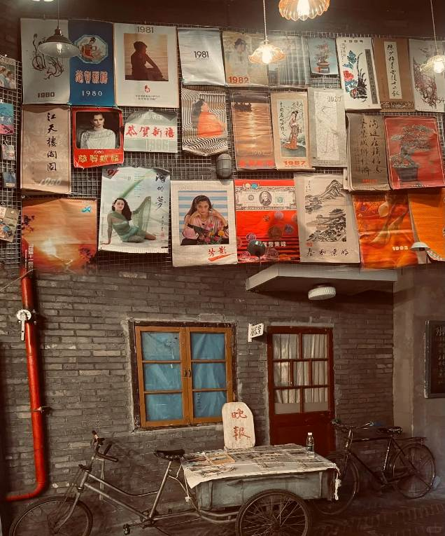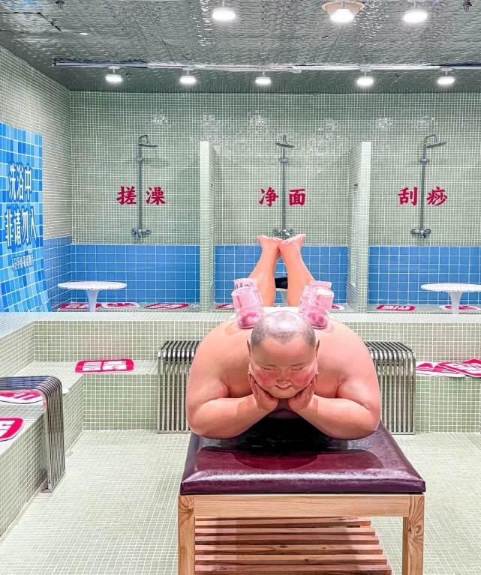

ค่ำ รับประทานอาหารค่ำสไตล์เสฉวน
พักที่ BEIJING SHIJINGSHAN LAKEVIEW HOLIDAY INN EXPRESS หรือเทียบเท่า 4
วันที่สี่ กำแพงเมืองจีนด่านมู่เถียนยวี่ (รวมค่ากระเช้าเคเบิ้ลขึ้น-ลง+รถอุทยาน) – EDCC YIYUN DIGITAL ART CENTER – SOLANA CENTER

เช้า รับประทานอาหารเช้า ณ ห้องอาหารโรงแรม
นำท่านเดินทางสู่ กำแพงเมืองจีนด่านมู่เถียนยวี่ (รวมค่ากระเช้าเคเบิ้ลขึ้น-ลงและรถอุทยาน) 1 ใน 7 สิ่งมหัศจรรย์ของโลก ที่ยิ่งใหญ่อลังการสุดๆ และในฐานะที่เป็นด่านมู่เถียนยวี่ซึ่งได้รับการบูรณะอย่างดีที่สุด ใกล้เคียงกับของเดิมที่สุดในบรรดา9 ด่านของกําแพงเมืองจีน ด่านมูเถียนยวี่ มีข้อดีคือมีทิวทัศน์ที่สวยงาม และสามารถชมใบไม้เปลี่ยนสี ในช่วงเดือนตุลาคมของทุกปี ตัวกำแพงถูกล้อมด้วยภูเขาสูงใหญ่ บอกเลยว่าถ่ายรูปสวยแน่นอน และคนไม่เยอะเท่าด่านปาต้าหลิ่ง แถมยังเดินทางได้สะดวกสบายเช่นกัน เพราะอยู่ห่างจากปักกิ่งแค่ 70 กม.
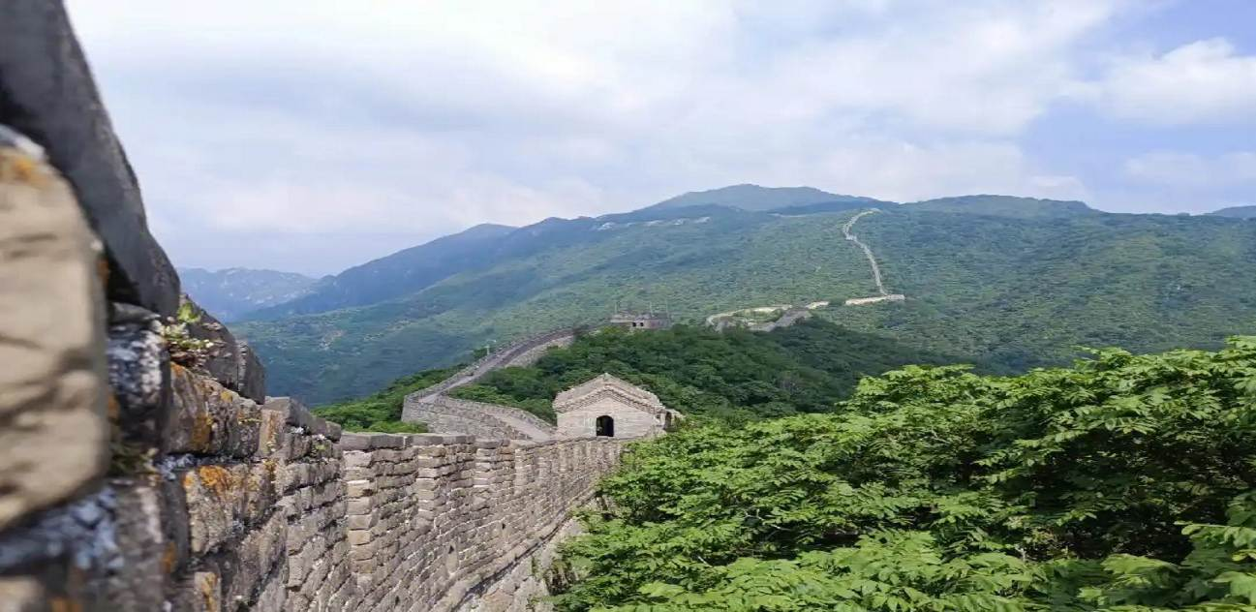

เที่ยง รับประทานอาหารกลางวันสไตล์แต้จิ๋ว
บ่าย นำท่านเดินทางสู่ EDCC YIYUN DIGITAL ART CENTER นิทรรศการสุดยิ่งใหญ่ในปักกิ่งเป็นศูนย์ศิลปะดิจิทัลสุดล้ำ ผสมผสานเทคโนโลยี เอไอ AIGC, 8K Ultra HD, VR, และ 3D ที่แสดงวัฒนธรรมจีนดั้งเดิมและศิลปะตะวันตก และยังรวมสุดยอดงานศิลปะดิจิทัลจากทั่วโลกไว้ที่นี่ที่เดียว และยังเป็นจุดต๋าข่าสุดไวรัลที่ห้ามพลาด ให้ท่านได้สัมผัสโลกแห่งดิจิทัลอาร์ตอันน่าตื่นตาตื่นใจก่อนใคร
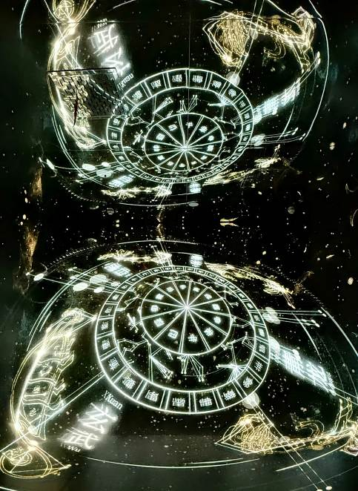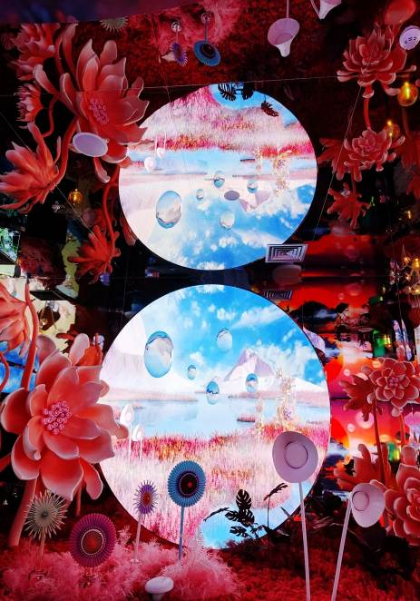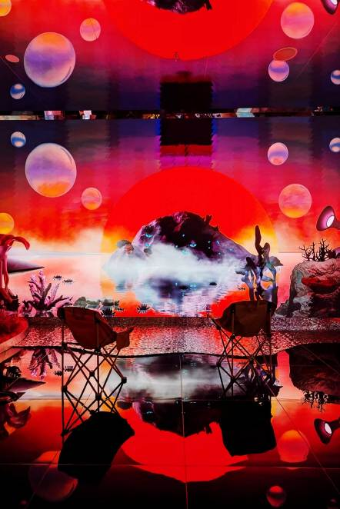

นำท่านเดินทางสู่ SOLANA CENTER ศูนย์การค้าที่น่าทึ่งในปักกิ่ง ร้านค้า ร้านอาหาร ระดับ และกิจกรรมต่างๆ มากมาย! คุณสามารถใช้เวลาทั้งวันที่นี่ได้ทั้งวันโดยไม่เสียใจอย่างแน่นอน!

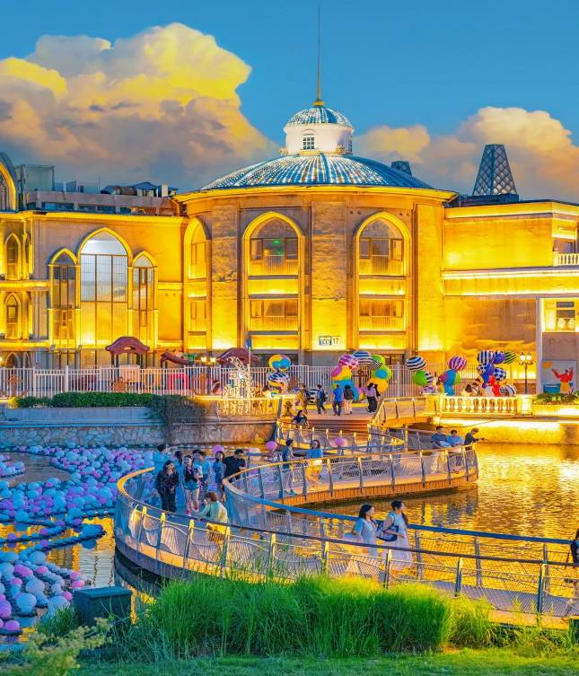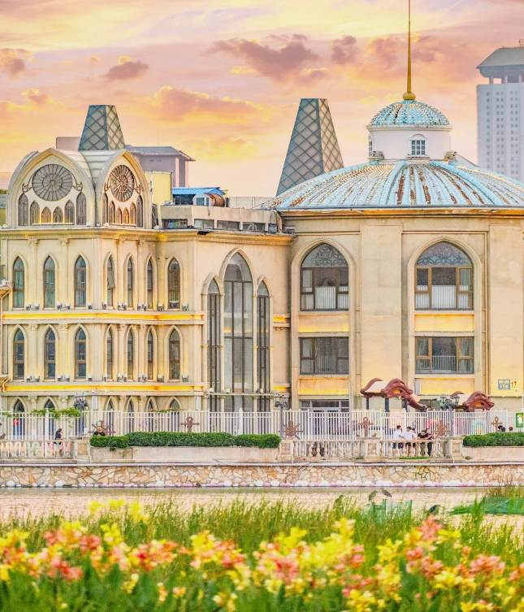

ค่ำ รับประทานอาหารค่ำ เมนู…อาหารกวางตุ้ง ร้านมิชเชอลิน TAO TAO JU
พักที่ BEIJING SHIJINGSHAN LAKEVIEW HOLIDAY INN EXPRESS หรือเทียบเท่า 4
วันที่ห้า พิพิธภัณฑ์ภาพยนตร์จีน – ปักกิ่ง – กรุงเทพฯ (CA959 : 13.50-18.05)

เช้า รับประทานอาหารเช้า ณ ห้องอาหารโรงแรม
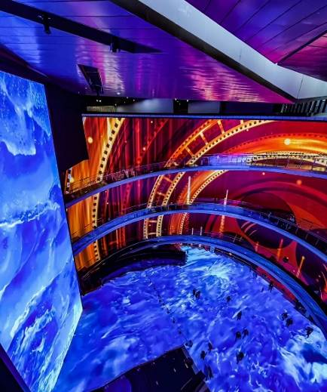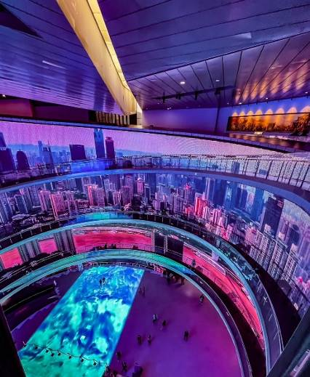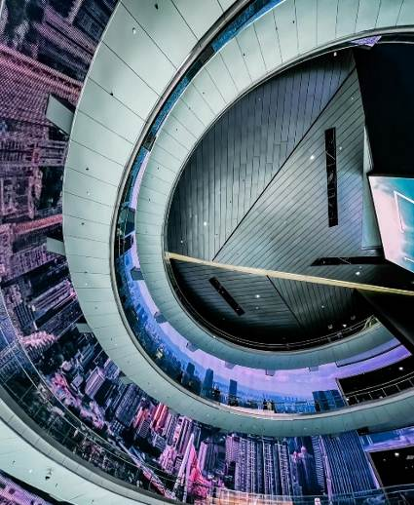นำท่านเดินทางสู่ พิพิธภัณฑ์ภาพยนตร์จีน เป็นพิพิธภัณฑ์ภาพยนตร์ระดับชาติที่ใหญ่ที่สุดในโลก และเป็นอาคารสัญลักษณ์ที่ระลึกถึงวันครบรอบ 100 ปีของการเกิดภาพยนตร์จีน เป็นหอศิลป์ที่จัดแสดงประวัติศาสตร์การพัฒนาภาพยนตร์จีนนับร้อยปี พิพิธภัณฑ์เทคโนโลยีภาพยนตร์ เผยแพร่วัฒนธรรมภาพยนตร์ และการวิจัยการสื่อสารทางวิชาการ
สมควรแก่เวลา กรุณาตรวจเช็คสัมภาระให้เรียบร้อย เพื่อเตรียมตัวเดินทางสู่สนามบินเพื่อกลับกรุงเทพฯ
13.50 น. ออกเดินทางสู่ กรุงเทพฯ โดยสายการบิน AIR CHINA เที่ยวบินที่ CA959
(บริการอาหารและเครื่องดื่มบนเครื่อง)

**การบริการอาหารและเครื่องดื่มบนเครื่องบิน เป็นบริการของสายการบิน ทั้งนี้อาจจะมีการเปลี่ยนแปลงได้ขึ้นอยู่กับนโยบายของสายการบิน โดยไม่ต้องเเจ้งให้ทราบล่วงหน้า**
18.05 น. ถึง กรุงเทพฯ โดยสวัสดิภาพ พร้อมความประทับใจ......... ☺ ☺ ☺ ☺

********ขอบคุณทุกท่านที่ใช้บริการ********
☺ ☺ ☺ ☺ ซื่อสัตย์ จริงใจ ห่วงใย เน้นบริการ คืองานของเรา ☺ ☺ ☺ ☺
**หมายเหตุ: โปรแกรมและราคาสามารถเปลี่ยนแปลงได้ตามความเหมาะสมโดยไม่ต้องแจ้งให้ทราบล่วงหน้าทางบริษัทฯ จะถือผลประโยชน์ของลูกค้าเป็นสำคัญ**

***ในกรณีที่ลูกค้าต้องออกตั๋วโดยสารภายในประเทศ (เครื่องบิน ,รถทัวร์ ,รถไฟ) กรุณาติดต่อเจ้าหน้าที่ของบริษัทฯ เพื่อเช็คว่ากรุ๊ปมีการคอนเฟิร์มเดินทางก่อนทุกครั้ง เนื่องจากสายการบินอาจมีการปรับเปลี่ยนไฟล์ทบิน หรือเวลาบิน โดยไม่ได้แจ้งให้ทราบล่วงหน้า ทางบริษัทฯ จะไม่รับผิดชอบใด ๆ ในกรณี ถ้าท่านออกตั๋วภายในโดยไม่แจ้งให้ทราบและหากไฟล์ทบินมีการปรับเปลี่ยนเวลาบิน เพราะถือว่าท่านยอมรับในเงื่อนไขดังกล่าว***

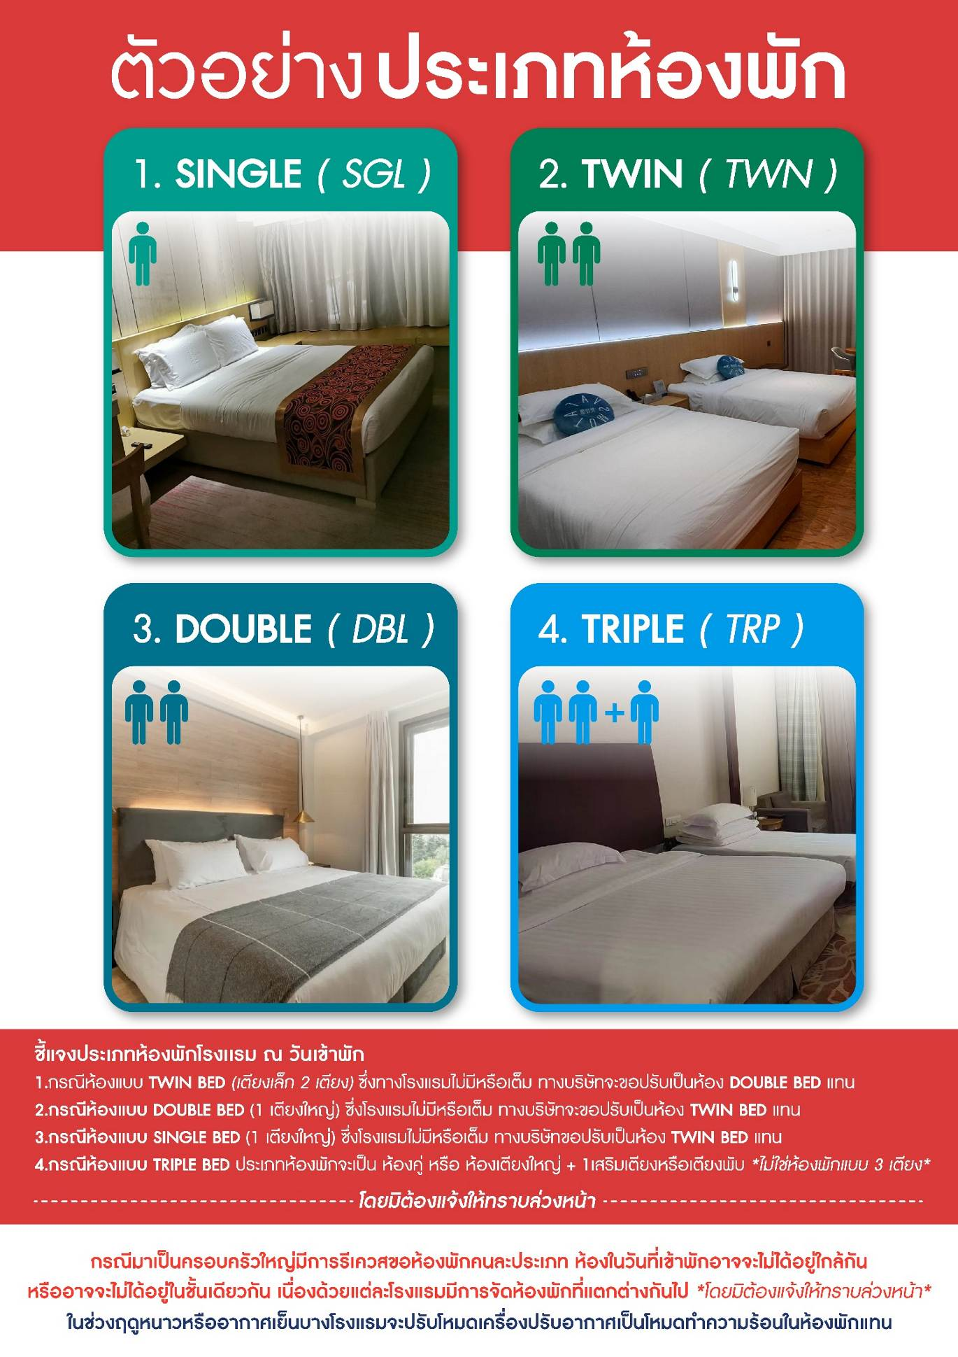

อัตราค่าบริการ (ราคาต่อท่าน)
คณะจอยทัวร์ขั้นต่ำ 9 ท่านออกเดินทางพร้อมหัวหน้าทัวร์

วันเดินทาง | ราคาทัวร์ผู้ใหญ่  พักห้องละ 2-3 ท่าน  (9 ท่านออกเดินทาง) | พักเดี่ยว  จ่ายเพิ่ม | ราคาทัวร์ผู้ใหญ่  ไม่รวมตั๋ว
15 – 19 ตุลาคม 2568 | 30,999 บาท/ท่าน | 4,500 บาท | 21,999 บาท/ท่าน
17 – 21 ตุลาคม 2568 | 30,999 บาท/ท่าน | 4,500 บาท | 21,999 บาท/ท่าน
19 – 23 ตุลาคม 2568 | 30,999 บาท/ท่าน | 4,500 บาท | 21,999 บาท/ท่าน
23 – 27 ตุลาคม 2568 | 30,999 บาท/ท่าน | 4,500 บาท | 21,999 บาท/ท่าน
5 – 9 พฤศจิกายน 2568 | 27,999 บาท/ท่าน | 4,500 บาท | 20,999 บาท/ท่าน
12 – 16 พฤศจิกายน 2568 | 29,999 บาท/ท่าน | 4,500 บาท | 20,999 บาท/ท่าน
19 – 23 พฤศจิกายน 2568 | 29,999 บาท/ท่าน | 4,500 บาท | 20,999 บาท/ท่าน
3 – 7 ธันวาคม 2568 | 29,999 บาท/ท่าน | 4,500 บาท | 20,999 บาท/ท่าน
10 – 14 ธันวาคม 2568 | 29,999 บาท/ท่าน | 4,500 บาท | 20,999 บาท/ท่าน
24 – 28 ธันวาคม 2568 | 29,999 บาท/ท่าน | 4,500 บาท | 20,999 บาท/ท่าน
27 – 31 ธันวาคม 2568 | 32,999 บาท/ท่าน | 4,500 บาท | 22,999 บาท/ท่าน
31 ธันวาคม 2568 – 4 มกราคม 2569 | 32,999 บาท/ท่าน | 4,500 บาท | 22,999 บาท/ท่าน
อัตราค่าบริการดังกล่าวรวม

- ค่าตั๋วเครื่องบินชั้นทัศนาจร ไป-กลับ พร้อมกรุ๊ป ตามที่ระบุไว้ในรายการเท่านั้น ตั๋วเครื่องบินที่ใช้เป็นแบบกรุ๊ปไม่สามารถเลือกที่นั่งล่วงหน้าได้ (ท่านจะได้รับที่นั่งแบบสุ่มเท่านั้น)
- ค่าภาษีสนามบินทุกแห่ง หากสายการบินมีการปรับราคาภาษีน้ำมันขึ้น ทางบริษัทฯ ขอสงวนสิทธิ์เก็บค่าภาษีน้ำมันเพิ่มตามความเป็นจริง ก่อนการเดินทาง**ราคาทัวร์นี้เช็คภาษีน้ำมัน ณ วันที่ 11 ก.ย.68
- ค่าโรงแรมระดับมาตรฐาน (พักห้องละ 2-3 ท่าน)
กรณีห้อง TWIN BED (เตียงเดี่ยว 2 เตียง) ซึ่งโรงแรมไม่มีหรือเต็ม ทางบริษัทขอปรับเป็นห้อง DOUBLE BED แทนโดยมิต้องแจ้งให้ทราบล่วงหน้า หรือ หากต้องการห้องพักแบบ DOUBLE BED ซึ่งโรงแรมไม่มีหรือเต็ม ทางบริษัทขอปรับเป็นห้อง TWIN BED แทนโดยมิต้องแจ้งให้ทราบล่วงหน้า เช่นกัน กรณีพักแบบ TRIPLE ROOM 3 ท่าน 1 ห้อง ท่านที่ 3 อาจเป็นเสริมเตียง หรือ SOFA BED หรือ เสริมฟูกที่นอน ทั้งนี้ขึ้นอยู่กับรูปแบบการจัดห้องพักของโรงแรมนั้นๆ
- ค่าอาหาร ตามที่ระบุไว้ในรายการ
- ค่ายานพาหนะ และค่าธรรมเนียมเข้าชมสถานที่ต่างๆ ตามที่ระบุไว้ในรายการ
- น้ำหนักสัมภาระ ท่านละไม่เกิน 23 กิโลกรัม จำนวนท่านละ 1 ใบ สัมภาระติดตัวขึ้นเครื่องได้ 1 ชิ้น ต่อท่าน น้ำหนักต้องไม่เกิน 5 กิโลกรัม, ค่าประกันวินาศภัยเครื่องบินตามเงื่อนไขของแต่ละสายการบินที่มีการเรียกเก็บ
- ค่าประกันอุบัติเหตุในการเดินทางต่างประเทศ
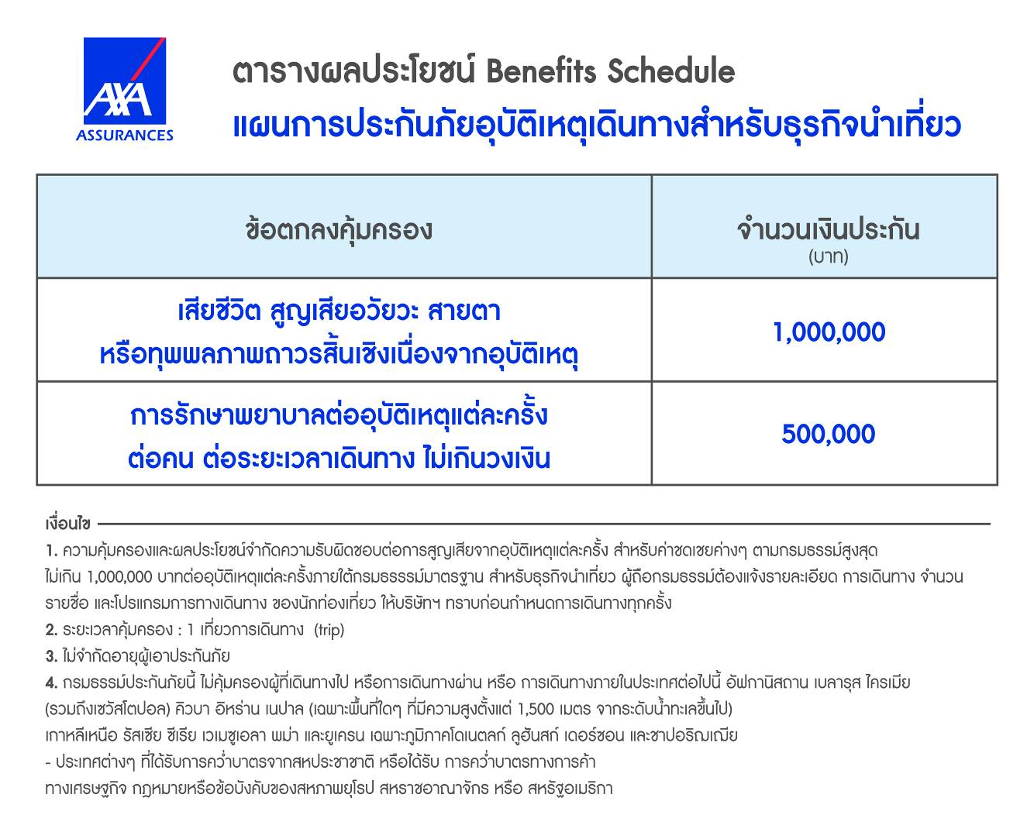

8.ค่าประกันสุขภาพในการเดินทางต่างประเทศ
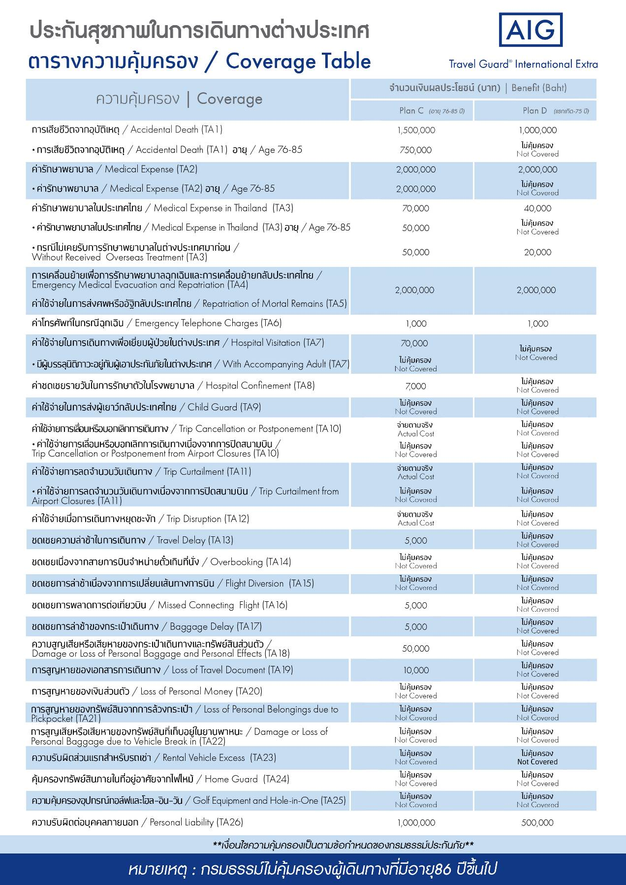

อัตราค่าบริการดังกล่าวไม่รวม

- ค่าธรรมเนียมยื่นวีซ่าท่องเที่ยวเข้าประเทศจีน ผู้ถือหนังสือเดินทางไทย (หมายเหตุ : ตั้งแต่วันที่ 1 มีนาคม 2567 จีนยกเลิกการขอวีซ่าสำหรับหนังสือเดินทางไทย ท่านสามารถเข้าจีนโดยไม่ต้องขอวีซ่า ) ยกเว้นกรณีการพำนักถาวร การทำงาน การศึกษา กิจกรรมด้านสื่อ หรือกิจกรรมอื่น ๆ ที่จำเป็นต้องได้รับการอนุญาตล่วงหน้าจากหน่วยงานที่รับผิดชอบของอีกฝ่ายหนึ่ง
- ค่าทำหนังสือเดินทางทุกประเภท
- ค่าดำเนินการคัดกรองตรวจหาเชื้อ RT-PCR หรือ ATK ในกรณีที่ประเทศจีนต้องให้ตรวจ
- ค่าใช้จ่ายอื่นๆ ที่นอกเหนือจากรายการระบุ เช่น ค่าใช้จ่ายส่วนตัวอื่นๆ ฯลฯ
- กรุณาเตรียมค่าทิปหัวหน้าทัวร์ ไกด์และคนขับรถ รวม 1,500 บาทต่อคน (เด็กชำระทิปเท่ากับผู้ใหญ่)
- ค่าภาษีมูลค่าเพิ่ม VAT 7 % และหักภาษี ณ ที่จ่าย 3 % ในกรณีที่ลูกค้าต้องการใบเสร็จรับเงินที่ถูกต้อง จะต้องบวกค่าภาษีมูลค่าเพิ่ม และหัก ณ ที่จ่าย จากยอดขายจริงทั้งหมดเท่านั้น และโปรดแจ้งทางบริษัทฯ จะออกให้ภายหลัง ขอสงวนสิทธิ์ออกใบเสร็จที่ถูกให้กับบริษัททัวร์เท่านั้น
- ค่าวีซ่าจีนสำหรับชาวต่างชาติ
- ค่าธรรมเนียมน้ำมันและภาษีสนามบิน ในกรณีที่สายการบินมีการปรับขึ้นราคา
